***Министерство науки и высшего образования Российской Федерации***

*Калужский филиал федерального государственного бюджетного образовательного учреждения высшего образования*

## «Московский государственный технический университет имени Н.Э. Баумана

***(национальный исследовательский университет)»***

## (КФ МГТУ им. Н.Э. Баумана)

|  |  |
| --- | --- |
| **ФАКУЛЬТЕТ** | "Информатика и управление" |
| **КАФЕДРА** | "Защита информации" |

О Т Ч Е Т

ЛАБОРАТОРНАЯ РАБОТА № 2

|  |  |
| --- | --- |
| **ДИСЦИПЛИНА:** | "Математические основы информатики" |
| **ТЕМА:** | "Системы счисления с кратным основанием" |

|  |  |
| --- | --- |
| Выполнил: студент гр. ИУК6-11 | Алдошкина М.Л. |
| Проверил: | Бурмистров А.В. |

|  |
| --- |
| Дата сдачи (защиты) отчета: |
| Результаты сдачи (защиты):  Количество рейтинговых баллов |
| Оценка |

Калуга, 2023 г.

**Цель работы:** научиться представлять числа в системах счисления с кратным основанием: двоичной, восьмеричной и шестнадцатеричной.

# Задание № 1. Вариант 3

Переведите из десятичной системы счисления в двоичную систему

счисления следующие числа (вручную). Для дробей значения точность вычисления равна 10-8 :

342

0,523

429,372

# Результаты выполнения работы

Рисунок 1 - Вычисления

# Задание № 2. Вариант 3

Переведите из двоичной системы счисления в десятичную систему счисления следующие числа (вручную):

100010001

0,11000101

111001101,10111010

# Результаты выполнения работы

Рисунок 2 - Вычисления

# Задание № 3. Вариант 3

Написать в MS Excel формулу, позволяющую переводить дробные числа из десятичной системы счисления в двоичную. Точность вычисления – 10-8:

# Результаты выполнения работы

Рисунок 3 - Таблица Excel с формулами

Рисунок 4 – Таблица с результами выполнения перевода

# Задание № 4. Вариант 3

Переведите следующие числа из десятичной системы счисления в

восьмеричную систему счисления:

042387

157944

308175

098885

532019

# Изображение выглядит как текст, рукописный текст, Шрифт, число Автоматически созданное описаниеРезультаты выполнения работы

Рисунок 5 - Вычисления

Рисунок 6 - Вычисления

# Задание № 5. Вариант 3

Переведите следующие числа из восьмеричной системы счисления в десятичную систему счисления:

54267113

77414566

40640003

54007077

42216622

# Результаты выполнения работы

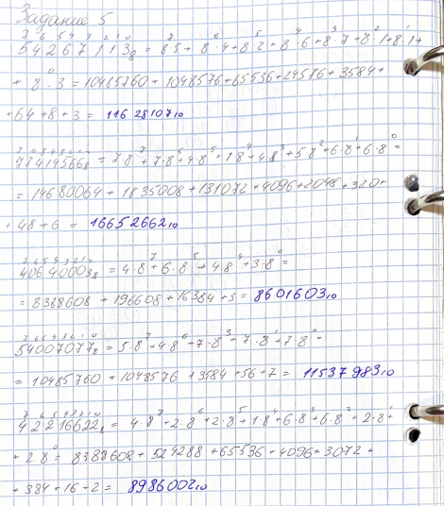

Рисунок 7 - Вычисления

# Задание № 6. Вариант 3

Проверьте правильность вычислений с помощью функций Libre

Office Calc. В отчёт включите функции, которые были использованы при

выполнении задания.

# Результаты выполнения работы

Рисунок 8 - Результат выполнения перевода

Рисунок 9 - Функции для перевода

# Задание № 7. Вариант 3

Переведите следующие числа из десятичной системы счисления в шестнадцатеричную систему счисления.

283062

608643

747938

807988

138893

# Результаты выполнения работы

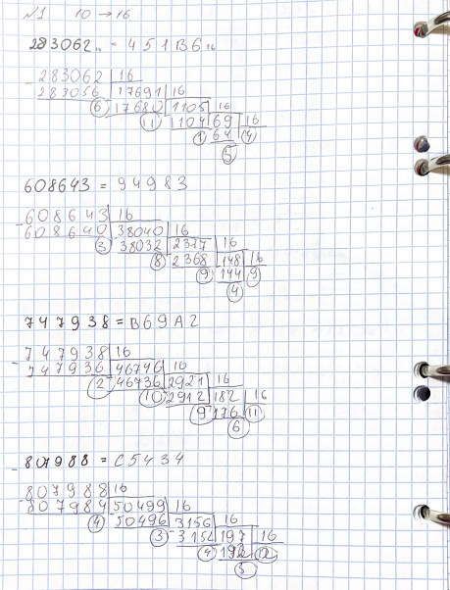

Рисунок 10 - Вычисления

Рисунок 11 - Вычисления

# Задание № 8. Вариант 3

Переведите следующие числа из шестнадцатеричной системы счисления в десятичную систему счисления:

53F141

6BA486

2BCECA

B8C3F5

8B062D

# Результаты выполнения работы

# 

Рисунок 12 - Вычисления

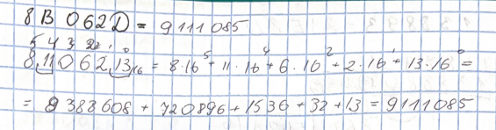

Рисунок 13. Вычисления

# Задание № 9. Вариант 3

Проверьте правильность вычислений с помощью функций Libre Office Calc. В отчёт включите функции, которые были использованы при выполнении задания.

# Результаты выполнения работы

Рисунок 14 - Результат выполнения перевода

Рисунок 15 - Функции для перевода

# Задание № 10. Вариант 3

Переведите следующие числа из двоичной системы счисления в восьмеричную и в шестнадцатеричную системы счисления:

0100101001

1010101101

1111011100

1101000010

1000110000

# Результаты выполнения работы

Рисунок 16 - Вычисления

# Задание № 11. Вариант 3

Переведите следующие числа из восьмеричной системы счисления в двоичную и в шестнадцатеричную системы счисления:

06766053

04540251

77806621

32357233

30300364

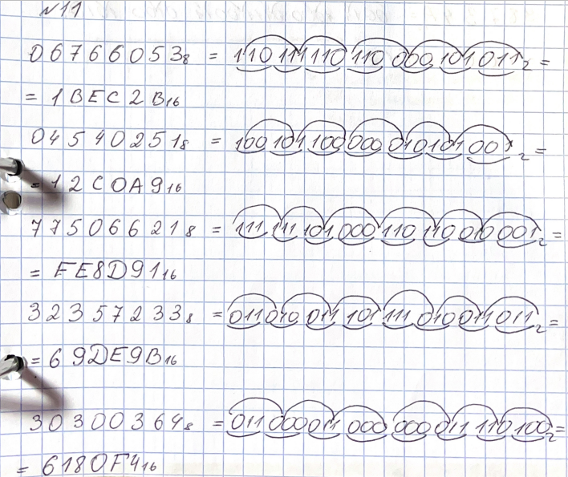**Результаты выполнения работы**

Рисунок 17 - Вычисления

# Задание № 12. Вариант 3

Переведите следующие числа из шестнадцатеричной системы счисления в двоичную и в восьмеричную системы счисления:

005264

713202

7D48CE

62950D

38734A

# Результаты выполнения работы

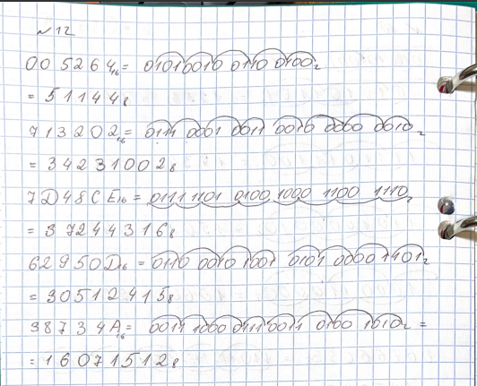

Рисунок 18 - Вычисления

# Задание № 12. Вариант 3

Проверьте правильность вычислений с помощью функций Libre Office Calc. В отчёт включите функции, которые были использованы при выполнении задания.

**Результаты выполнения работы**

Рисунок 19 - Результат выполнения перевода

Рисунок 20 - Функции для перевода

Можно заметить, что в некоторых случаях функция некорректно переводит число из одной системы счисления в другую. Это происходит, потому что число содержит больше 9 бит значения, то есть больше 9 знаков. 10 бит является знаковым.

**Вывод:** в ходе выполнения лабораторной работы были сформированы практические навыки по представлению числа в системах счисления с кратным основанием: двоичной, восьмеричной и шестнадцатеричной.